KEMENTERIAN AGAMA
UNIVERSITAS ISLAM NEGERI MAULANA MALIK IBRAHIM MALANG
Jl. Gajayana No. 50 Malang 65144, Telp. (0341) 551354, Fax. (0341) 572533
Website : www.uin-malang.ac.id E-mail : info@uin-malang.ac.id
Nomor : Un.03/KS.01.7/1101/2017 21 Maret 2017
Lampiran : 1 (satu) bendel
Perihal : Permintaan Informasi Harga

Kepada Yth.
............................................................................................
di
‘- T e m p a t –

Dengan hormat,.
Sehubungan dengan rencana realisasi pelaksanaan pekerjaan Pengadaan Bahan Praktikum Pendidikan Dokter Fakultas Kedokteran dan Ilmu-Ilmu Kesehatan Universitas Islam Negeri (UIN) Maulana Malik Ibrahim Malang, bersama ini kami bermaksud agar perusahaan saudara memberikan informasi tentang Harga Barang sesuai dengan Rincian Anggaran Biaya (RAB) yang kami lampirkan dalam surat ini.
Informasi harga yang saudara berikan, akan kami jadikan dasar penentuan Harga Perkiraan Sendiri (HPS) lelang.
Kami harap data barang dapat kami terima paling lambat pada :
Hari : Jumat
Tanggal : 24 Maret 2017
Pukul : 13.00 WIB
Tempat : Kantor Unit Layanan Pengadaan
Lantai II Gedung Rektorat UIN Maulana Malik Ibrahim Malang
Jl. Gajayana No. 50 Malang (0341) 570886

Surat tentang informasi harga barang tersebut, ditujukan:
Kepada Yth:
Pejabat Pembuat Komitmen FKIK
Universitas Islam Negeri Maulana Malik Ibrahim Malang
Jalan Gajayana No. 50 Malang

Adapun informasi harga tersebut bisa dikirim via e-mail ke : ulp@uin-malang.ac.id atau ulp_uinmalang@kemenag.go.id atau bisa dikirim langsung ke kantor ULP atau di Fax ke (0341) 570886
Demikian atas perhatian dan kerjasamanya yang baik, kami sampaikan terima kasih.

Pejabat Pembuat Komitmen,

Ach. Nashichuddin, MA
NIP 19730705 200003 1 002

Lampiran : Surat Permintaan Informasi Harga
Nomor : Un.03/KS.01.7/1101/2017
Tanggal : 21 Maret 2017

Rincian Anggaran Biaya (RAB)

Pekerjaan : Pengadaan Bahan Praktikum Pendidikan Dokter
Lokasi : Universitas Islam Negeri (UIN) Maulana Malik Ibrahim Malang
Tahun Anggaran : 2017

No | Nama Barang | Spesifikasi | Volume |  |  | Harga Satuan (Rp) | Jumlah (Rp)
1. | Preparat Patologi Jaringan dan Organ Manusia | 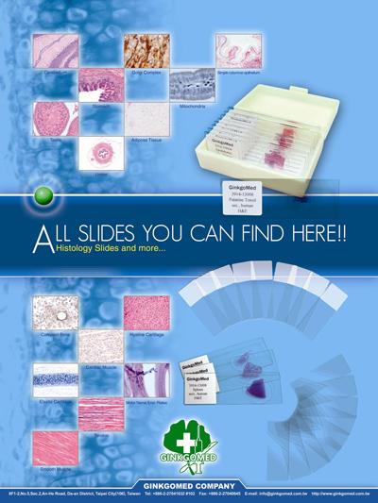  Cytology and Histology Teaching Slides ex. Ginkgomed Company. Concise set histology slides. It covers a full range of cells, tissues and organs of human body to be studied in the course of histology. There are 16 slides per set, including:  No CAT No. Description  1 PA01005 Verruca vulgaris, sec., H&E.  2 PA02010 Hyaline Degeneration of Connective Tissue, sec., H&E.  3 PA02020 Chronic Granulomatous Disease, sec., H&E.  4 PA02024 Fat Necrosis, sec., H&E.  5 PA05014 Myocardial Hypertrophy, sec., H&E.  6 PA05015 Myocardial infarct, sec., H&E.  7 PA08001 Esophagus adenocarcinoma, sec., H&E.  8 PA09002 Liver with Hepatitis, sec., H&E.  9 PA06005 Hodgkin's Granuloma, sec., H&E.(Hodgkin Lymphoma)  10 PA06006 Non-Hodgkin's Granuloma, sec., H&E. (Non- Hodgkin Lymphoma)  11 PA06001 Scrofula, sec. H&E.(TB infected lymph node)  12 PA06002 Caseating TB of Lymph Node, sec., H&E.  13 PA15001 Colloid Goiter, sec., H&E.  14 PA15002 Thyroid Adenoma, sec., H&E.  15 PA15006 Nodular Goiter, sec., H&E.  16 PA15008 Hyperthyroidism, sec., H&E. | 5 | set | ………….. |  | …………..
Jumlah |  |  |  |  |  |  | …………..
Terbilang :

NB : *)Harga sudah termasuk pajak

Pejabat Pembuat Komitmen,

Ach. Nashichuddin, MA
NIP 19730705 200003 1 002

